TUGAS PERTEMUAN 15
BASIS DATA 2



Dosen Pengampu:
Masesa Angga Wijaya, S.Kom.,M.Kom

Disusun Oleh :
Fitriawati – 10110020

PRODI D3 SISTEM INFORMASI
JURUSAN TEKNOLOGI INFORMASI DAN KOMPUTER
POLITEKNIK NEGERI SUBANG
2025

- Trigger Before Update
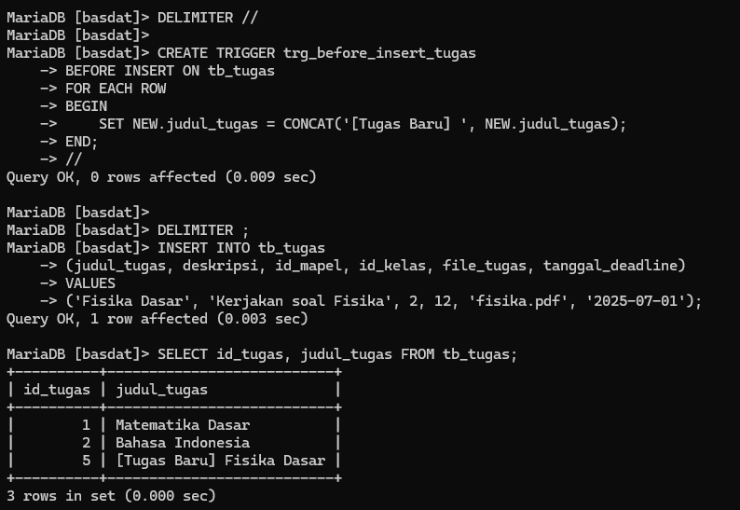

- Trigger Before Insert
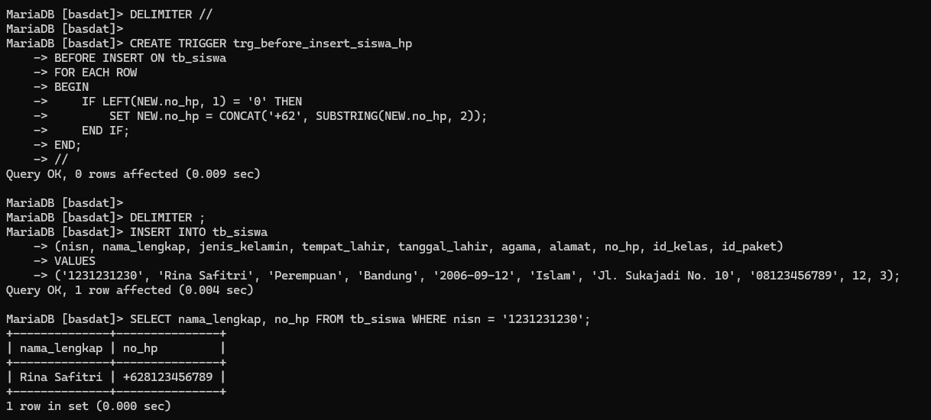

- Trigger Before Delete
Membuat tabel untuk arsip hasil
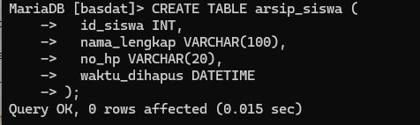

Trigger
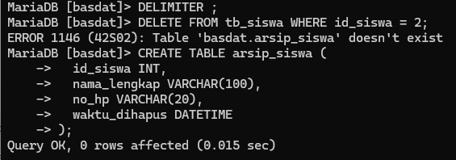

Output
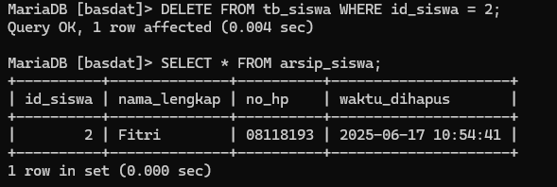

- Trigger After Delete
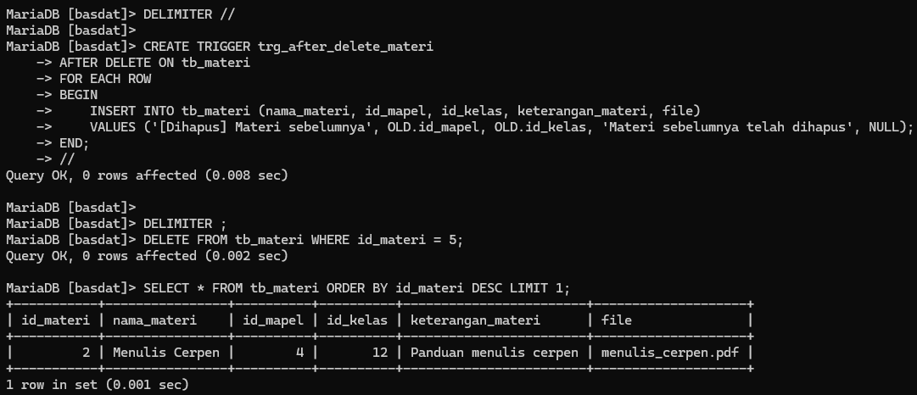

- Trigger after insert
Membuat tabel untuk menyimpan hasil
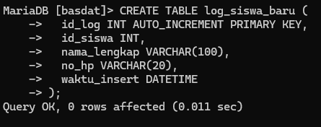

Membuat Trigger After insert
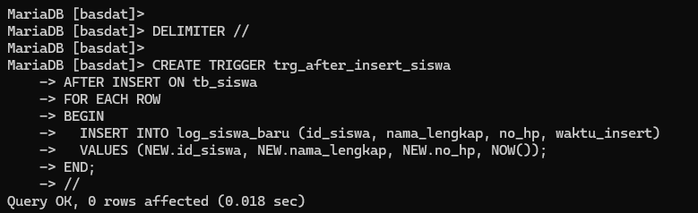
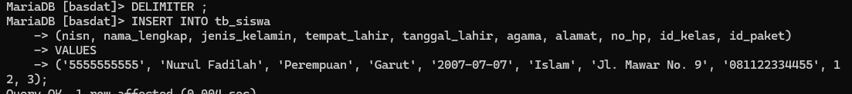

Output
